CRDP DU LIMOUSIN

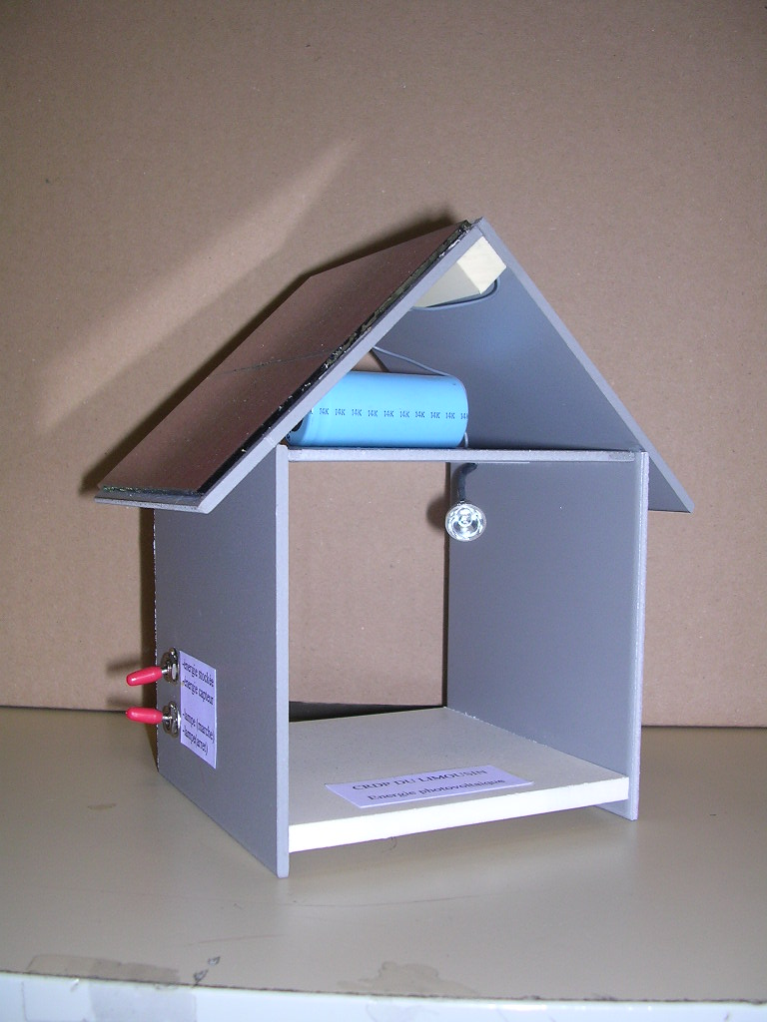
PRESENTATION DE LA MAQUETTE
ENERGIE SOLAIRE PHOTOVOLTAÏQUE
PROGRAMME COLLEGE
REFERENCES : BO N° 5 du 25/08/05
Annexe V (thémes de convergence)

